**Formation Windows – Bios & UEFI  
 - Sr 10-11 – Sr22 - Cours**

Michel Cabaré / www.cabare.net / michel@cabare.net

Bios & UEFI – MBR & GPT   
 - Sr 10-11 – Sr 22 - Cours V1-10 - Décembre 2021

|  |  |  |
| --- | --- | --- |
| https://WWW.CABARE.NET © |  |  |

|  |  |
| --- | --- |
|  |  |

**table des matiÈres**

Disque MBR 4

Les catégories de partition sur système INTEL: 4

Structure d'un disque Windows Utilisant MBR 5

Partition système 5

Partition Windows 5

Partition des outils de récupération (optionnelle) 6

Batch MBR 6

Disque GPT 7

Structure d'un disque Windows Utilisant GPT 7

Partition système 7

Partition MSR (Microsoft® Reserved Partition) 7

Partition Windows 7

Partition des outils de recuperation (optionnelle) 7

Batch GPT 8

BIOS ou UEFI 9

BIOS puis UEFI – historique : 9

BIOS Fonctionnement: 9

UEFI Fonctionnement: 10

Activation CSM ou Legacy 11

Activation UEFI 12

Carte réseau – PXE 12

Msinfo32.exe : savoir si on utilise un BIOS ou un UEFI 12

Partition MBR - GPT 13

Table de partitionnement 13

Partition MBR 13

Partition GPT 14

Disque MBR ou GPT … 15

FAQ GPT - MBR 16

Convertir un disque GPT en MBR – diskpart 16

Convertir un disque MBR système en GPT – mbr2gpt (10 – 1703) 16

Get-disk – liste des types de disques présents 17

BIOS UEFI +Partition GPT = VM de type 2 17

Boot d’un système 18

BIOS + MBR + programme amorçage 18

UEFI + partition Efi fichier + xxx.efi 18

Séquence de Boot 18

Multi-Boot 10-Seven (bootmgr) - XP (ntldr) : 18

Rappel Boot XP & ntldr: 19

Secure boot 21

Notion de Secure boot 21

Activer Secure boot 21

Désactiver Secure boot 22

T.P.M 23

Objectif de TPM 1.2 ou 2.0 23

Désactiver TPM 23

Annexe 1 – Config de partitions déploiement via WDS 24

Objectif à atteindre 2 partitions MBR - BIOS 24

Fichier de réponse 24

Objectif à atteindre 4-(5) partitions GPT - UEFI 26

Fichier de réponse 27

# Disque MBR

## Les catégories de partition sur système INTEL:

Un disque contient une table des partitions (**MBR** Master Boot Record).

Les **446** premiers octets sont réservés au code du programme (ce code, lui dépend toutefois du système d'exploitation sous lequel la MBR a été créée). Les **64** octets suivants offrent la place nécessaire à une table de partition pouvant contenir jusqu'à quatre entrées.

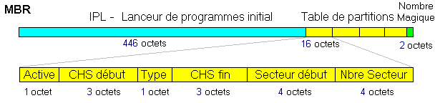

Chaque entrée dans la table des partitions peut correspondre soit à une **partition primaire** (dite aussi **principale**) soit à une **partition étendue**, (qui elle même peut contenir des partitions dites logiques)

Les 3 catégories de **partition primaires** (ou **principales**), **étendues** et **logiques** sont des notions INDEPENDANTES de tout système d'exploitation. La notion est liée UNIQUEMENT à la plate-forme matérielle, à savoir INTEL (et compatibles)

On peut répartir ces catégories de partitions en 2 groupes logiques :

1. Les partitions "*conteneur*" = qui sont essentiellement d'un seul type :

* **étendues** (définissant une table de partition "hors  MBR" dans ce que l’on nomme une EBR)

1. Les partitions "*contenus*" = qui sont de deux types :

* **primaires** (définies dans une table de partition dite MBR Master Boot record) au nombre de **4 maximum** par disque physique
* **logiques** (définies dans la EBR Extended Boot Record d’une partition étendue)

Le problème (historique) est qu'au départ seulement 4 "rayonnages" au maximum ont été prévus. Toujours pour des questions historiques (au départ, les disques étaient tous petits, comparés à ceux de maintenant), on ne peut créer que **un ou deux** compartiments, le 2ème étant alors un nouveau tiroir, "emboîté" dans un compartiment. Et ce "petit" tiroir peut **à nouveau** contenir 2 compartiments, un pour du rangement (=partition LOGIQUE), et un autre pour un nouveau tiroir, et ainsi de suite, à l'infini (jusqu'à ce qu'il n'y ait plus de place du tout)

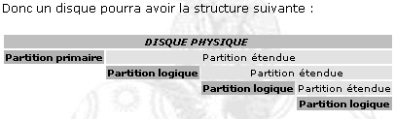

**C**e disque possède 1 partition **PRIMAIRE** (celle où on va stocker le système d'exploitation généralement), et 3 partitions **LOGIQUES** ( ici ce sont les seules qui nous intéressent : les "contenus", les partitions **ÉTENDUES** n'étant que des "contenants")

**NB** : Une table de partition (que ce soit celle du MBR ou celle d'une partition étendue) ne peut pas contenir plus de 4 entrées.

**N.B** : Si vous créez des partitions principales multiples, seule une partition principale peut être active à la fois.

**N.B** : La plupart des systèmes d'exploitation ne peuvent être amorcés qu'à partir d'une partition principale (qui peut contenir un secteur de boot)

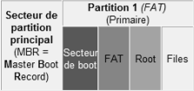…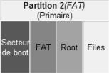…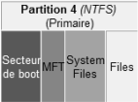

## Structure d'un disque Windows Utilisant MBR

Lorsque vous déployez Windows sur un appareil **BIOS**, vous devez formater les disques durs à l’aide d’un système de fichiers **MBR**. Windows ne prend pas en charge le système de fichiers **GPT (GUID Partition Table)** sur les ordinateurs **BIOS**.

Un lecteur **MBR** peut contenir jusqu’à quatre **partitions standard**. Habituellement, ces partitions standard sont appelées **partitions principales**.

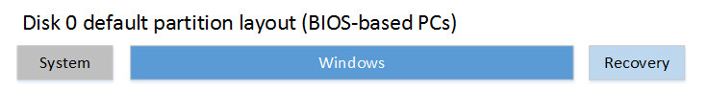

### Partition système

Chaque lecteur de démarrage doit contenir une partition système qui doit être configurée en tant que partition active.

La taille minimale de cette partition est de 100 Mo.

### Partition Windows

Cette partition doit être d’au moins **20 gigaoctets (Go**) d’espace pour les versions 64 bits ou d’au moins 16 Go pour les versions 32 bits. Cette partition doit être formatée au système de fichiers **NTFS**.

Elle doit disposer d’un espace libre de 10 Go après que l’utilisateur a terminé la phase **Out Of Box Experience (OOBE)**. Cette partition peut avoir au maximum **2 téraoctets (To**) d’espace.

**N.B**: Les outils logiciels permettant d’étendre l’espace de partitionnement accessible au-delà de 2 To ne sont pas pris en charge par le **BIOS**, car ils peuvent interférer avec des solutions logicielles liées à la récupération et à la compatibilité des applications

### Partition des outils de récupération (optionnelle)

L’image des outils **Environnement de récupération Windows (Windows RE**) (**winre.wim**) doit se trouver sur une partition distincte de celle de Windows pour prendre en charge le basculement automatique et le démarrage sur les partitions chiffrées avec éventuellement l’utilitaire de chiffrement de lecteur **BitLocker** de Windows.

Cette image peut être incluse dans la même partition que la partition système. Cependant, nous vous recommandons de placer cette partition dans une partition distincte, immédiatement après la partition Windows.

Cela permet à Windows de modifier et recréer la partition ultérieurement si des mises à jour futures nécessitent une plus grande image de récupération.

Elle doit bénéficier d’un espace suffisant pour l’image des outils Environnement de récupération Windows (**winre.wim**, généralement 250 à 300 Mo, selon la langue de base et les personnalisations ajoutées) et de suffisamment d’espace libre pour que la partition puisse être capturée par les utilitaires de sauvegarde :

* Si la partition est inférieure à 500 Mo, elle doit avoir au moins 50 Mo d’espace libre.
* Si la partition est supérieure ou égale à 500 Mo, elle doit avoir au moins 320 Mo d’espace libre.
* Si la partition est supérieure à 1 Go, au moins 1 Go d’espace libre.

## Batch MBR

A utiliser avec **dispart** pour créer 3 partitions avec une MBR

**select disk 0**

**clean**

**rem == 1. System partition ======================**

**create partition primary size=100**

**format quick fs=ntfs label="System"**

**assign letter="S"**

**active**

**rem == 2. Windows partition =====================**

**rem == a. Create the Windows partition =======**

**create partition primary**

**rem == b. Create space for the recovery tools**

**shrink minimum=500**

**rem ** NOTE: Update this size to match the**

**rem size of the recovery tools**

**rem (winre.wim) \*\***

**rem == c. Prepare the Windows partition ======**

**format quick fs=ntfs label="Windows"**

**assign letter="W"**

**rem == 3. Recovery tools partition ==============**

**create partition primary**

**format quick fs=ntfs label="Recovery"**

**assign letter="R"**

**set id=27**

**list volume**

**exit**

.

# Disque GPT

## Structure d'un disque Windows Utilisant GPT

Pour déployer Windows sur un appareil **UEFI**, il faut formater le disque dur sur lequel se trouve la partition Windows en utilisant un système de fichier **GPT** (**GUID Partition Table**). Les lecteurs supplémentaires peuvent être au format **GPT** ou **MBR** (**Master Boot Record**).

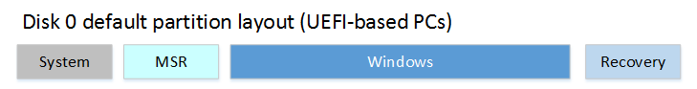

### Partition système

L’appareil doit contenir une partition système. Sur des disques **GPT**, il s’agit de la partition **système EFI** ou **ESP (EFI System Partition)**. Cette partition est habituellement stockée sur le disque dur principal. C’est sur celle-ci que l’appareil démarre.

Cette partition a une taille minimale de 100 Mo et doit être formatée selon le format de fichier **FAT32**.

Cette partition est gérée par le système d’exploitation et ne doit pas contenir d’autres fichiers, y compris les outils **Windows RE**.

### Partition MSR (Microsoft® Reserved Partition)

À partir de Windows 10, la taille de la partition **MSR** est de 16 Mo.

Ajoutez une partition **MSR** sur chaque lecteur **GPT** pour faciliter la gestion des partitions. La **MSR** est une partition réservée qui ne reçoit pas d’ID de partition. Elle ne peut pas stocker de données d’utilisateurs.

### Partition Windows

Cette partition doit être d’au moins **20 gigaoctets** (Go) d’espace pour les versions 64 bits ou d’au moins 16 Go pour les versions 32 bits. La partition Windows doit être formatée au système de fichiers **NTFS**.

Elle doit disposer d’un espace libre de 10 Go après que l’utilisateur a terminé la phase **Out Of Box Experience (OOBE).**

### Partition des outils de recuperation (optionnelle)

Cette partition doit être d’au moins 300 Mo.

Elle doit bénéficier d’un espace suffisant pour l’image des outils Environnement de récupération **Windows (winre.wim**, généralement 250 à 300 Mo, selon la langue de base et les personnalisations ajoutées) et de suffisamment d’espace libre pour que la partition puisse être capturée par les utilitaires de sauvegarde :

* Si la partition est inférieure à 500 Mo, au moins 50 Mo d’espace libre.
* Si la partition est supérieure ou égale à 500 Mo, au moins 320 Mo d’espace libre.
* Si la partition a une taille supérieure à 1 Go, au moins 1 Go d’espace libre.

Cette partition doit utiliser l’ID de type : DE94BBA4-06D1-4D40-A16A-BFD50179D6AC.

L’image des outils **Environnement de récupération Windows (Windows RE**) (**winre.wim**) doit se trouver sur une partition distincte de celle de Windows pour prendre en charge le basculement automatique et le démarrage sur les partitions chiffrées avec éventuellement l’utilitaire de chiffrement de lecteur **BitLocker** de Windows.

Il est recommandé de placer cette partition immédiatement après la partition Windows. Cela permet à Windows de modifier et recréer la partition ultérieurement si des mises à jour futures le nécessitent

## Batch GPT

A utiliser avec **dispart** pour créer 4 partitions avec une table **GPT**

**rem == CreatePartitions-UEFI.txt ==**

**rem == These commands are used with DiskPart to**

**rem create four partitions for a UEFI/GPT-based PC.**

**select disk 0**

**clean**

**convert gpt**

**rem == 1. System partition =========================**

**create partition efi size=100**

**rem ** NOTE: For Advanced Format 4Kn drives,**

**rem change this value to size = 260 \*\***

**format quick fs=fat32 label="System"**

**assign letter="S"**

**rem == 2. Microsoft Reserved (MSR) partition =======**

**create partition msr size=16**

**rem == 3. Windows partition ========================**

**rem == a. Create the Windows partition ==========**

**create partition primary**

**rem == b. Create space for the recovery tools ===**

**shrink minimum=500**

**rem ** NOTE: Update this size to match the size of the recovery tools**

**rem (winre.wim) \*\***

**rem == c. Prepare the Windows partition =========**

**format quick fs=ntfs label="Windows"**

**assign letter="W"**

**rem === 4. Recovery tools partition ================**

**create partition primary**

**format quick fs=ntfs label="Recovery tools"**

**assign letter="R"**

**set id="de94bba4-06d1-4d40-a16a-bfd50179d6ac"**

**gpt attributes=0x8000000000000001**

**list volume**

**exit**

# BIOS ou UEFI

## BIOS puis UEFI – historique :

Le BIOS est le premier logiciel qui a été stocké dans la mémoire rom / flash des ordinateurs depuis les premiers PC de 1981 et qui permet de démarrer l'ordinateur.

Aujourd'hui tous les **PC** ont un **UEFI**, mais il est courant de désigner **UEFI** comme étant un **BIOS UEFI**. (erreur de langage)

Le **BIOS** ne sachant pas gérer **GPT** il est donc impossible d'avoir un disque dur de démarrage du PC > 2,2 To.

Ce problème s'est posé en premier pour les serveurs avec des disques RAID. C'est pour cela que les serveurs ont été les premiers à proposer UEFI et GPTUEFI est le logiciel qui est stocké dans la mémoire flash des ordinateurs modernes qui permet de démarrer l'ordinateur. C'est lui qui initialise l'ordinateur, va vérifier que les composants fonctionnent correctement et va chercher le disque dur ou le CD-Rom pour démarrer un système d'exploitation.

**UEFI** 2.0 date de 2006. Pour les PC grand public, les grands constructeurs ont attendu à ce que Microsoft le rende obligatoire en 2012, pour le programme de certification de Windows 8. La majorité des cartes mères proposaient **l'UEFI** en 2010 (mais par défaut, elles étaient configurées en mode **BIOS-CMS**)

## BIOS Fonctionnement:

Le **BIOS** (Basic Input Output System) est le **tout premier programme** qui est exécuté lorsque vous allumez votre ordinateur. Le **BIOS** va charger tous les périphériques de base, effectuer un test du système – le **POST** (Power-On Self-Test) – puis il **exécute le code de démarrage** du premier périphérique de votre liste de démarrage (*Boot Priority*).

Si votre liste de démarrage commence par le disque dur où est installé Windows, le **BIOS** va alors exécuter le **code de démarrage** du disque dur : les 446 octets réservés à l’intérieur de la **MBR** (Master Boot Record).

A quoi ressemble un **disque dur** utilisant le **MBR** et sur lequel on installe **Windows** ? Le schéma ci-dessous vous donnera un aperçu minima de la structure du disque dur.

Par défaut, le programme d’installation de Windows crée une **partition système** et une **partition Windows**.

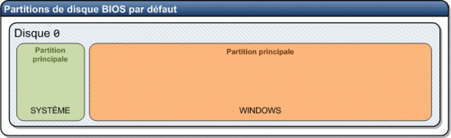

## UEFI Fonctionnement:

L’**UEFI** (Unified Extensible Firmware Interface) est le **remplaçant du BIOS**. L’UEFI permet notamment:

* La gestion des disques de plus de 2,2To
* La prise en charge de fonctionnalités réseaux
* La gestion des architectures 64bits
* Un démarrage plus rapide de l’ordinateur

**L’UEFI** permet de lire les tables de partition aussi bien que les fichiers systèmes contrairement au BIOS. Depuis la version 2.3.1, **l'UEFI** intègre une fonctionnalité **Secure Boot** n'autorisant le démarrage qu'aux systèmes d'exploitation reconnus. Cette fonctionnalité vise à interdire le démarrage d'un système d'exploitation corrompu notamment par un virus ou un rootkit.

L’UEFI ne lance aucun code de démarrage, mais il lance des **applications stockées dans une partition spéciale** – présente dans la table de partitions – appelée « **EFI SYSTEM PARTITION** ». Parmi ces applications, on peut trouver un chargeur de système d’exploitation, un utilitaire de tests de mémoire ou bien des outils de restauration.

Pour **démarrer un système d’exploitation UEFI**, le standard UEFI exige que votre disque dur utilise la [table de partitionnement GPT](http://lecrabeinfo.net/disque-dur-les-tables-de-partitions-mbr-et-gpt.html#le-gpt-guid-partition-table) (GUID Partition Table).

**N.B**: **L’UEFI** peut aussi démarrer sur un disque dur utilisant la table de partitionnement **MBR** mais cette rétro-compatibilité implique de désactiver **l’UEFI** et d’émuler un **BIOS** traditionnel (via l’option ***CSM***). Dès lors, vous ne bénéficiez plus des nouveaux avantages qu’offre **l’UEFI**.

Lorsque vous installez la **version UEFI de Windows**, le programme d’installation de Windows crée donc 3 partitions, une **partition système EFI** (Extensible Firmware Interface System Partition), une **partition MSR** (Microsoft Reserved Partition) et une partition Windows principale.

[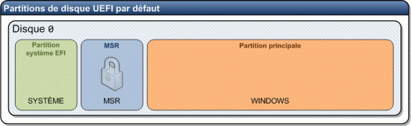](http://lecrabeinfo.net/wp-content/uploads/2013/03/partitions-disque-dur-uefi-699035.gif)

|  |  |  |  |  |  |
| --- | --- | --- | --- | --- | --- |
| **Description** | **ID de partition** | **Taille** | **Type de partition** | **Format** | **Lettre de lecteur** |
| Partition système EFI | 1 | 100 Mo | EFI | FAT32 | Aucune |
| Partition MSR (Microsoft Reserved) | 2 | 128 Mo | MSR | Aucun | Aucune |
| Windows | 3 | Reste du disque | Principale | NTFS | C |

**EFI** et **MSR** n’ont pas de lecteur logique associés

**MSR** n’apparaît même pas dans les partitions présentes via l’interface

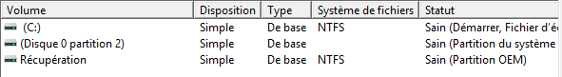

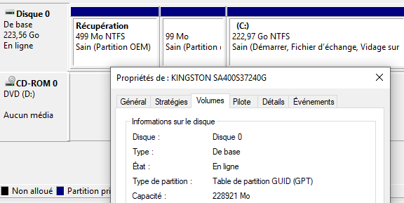

## Activation CSM ou Legacy

Le **CSM** (**Compatibility Support Module**) est un composant qui permet d’**émuler un BIOS traditionnel**, permettant ainsi d’installer des systèmes d’exploitation non compatibles UEFI. (**Windows 32 bits)**. En activant cette option, l’**UEFI sera désactivé**. Il faut modifier le champ ***Boot Mode*** et mettre la valeur ***CSM******Boot*** ou ***Legacy Boot***. L’option peut consister à mettre le ***Boot UEFI*** sur ***Disabled***. Par exemple on ira dans

**Bios Features / Boot Mode option / UEFI Only**

Ou conjointement sur les vieux bios

**Bios Features / Windows 8 features / Other OS**

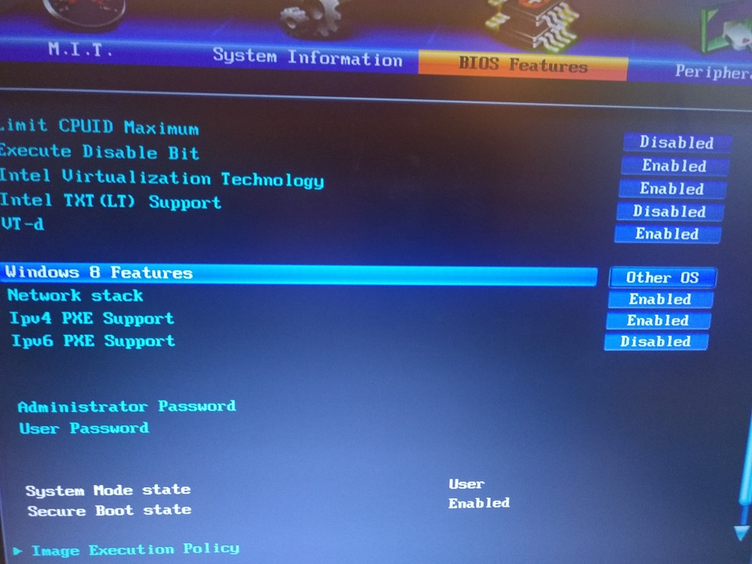

**Bios Features / CSM support / Always**

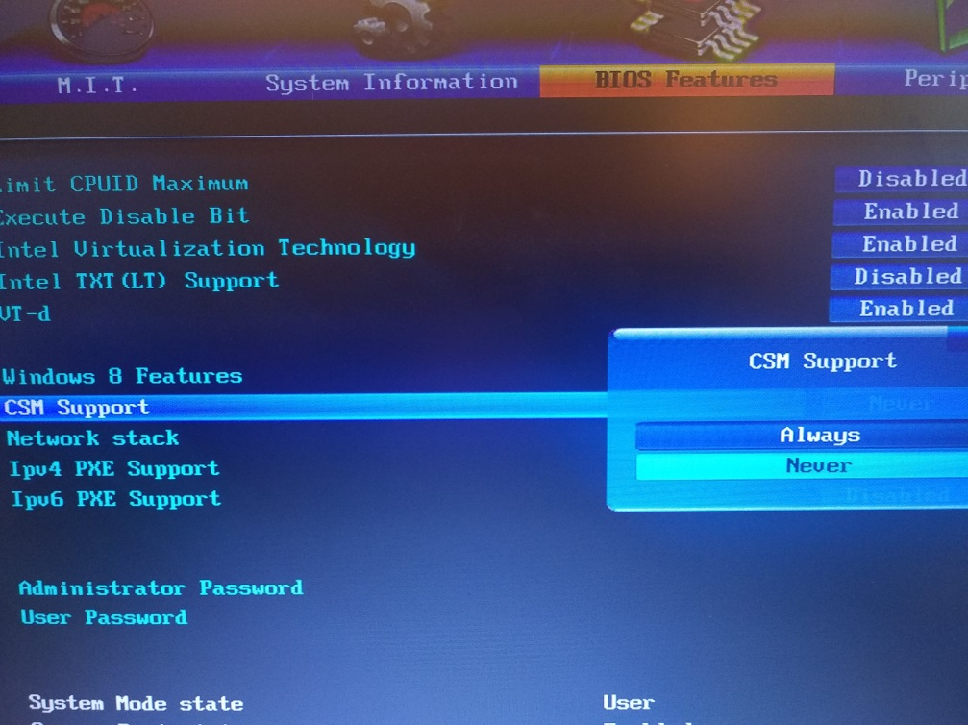

## Activation UEFI

Sur un bios permettant les 2 modes, cela s’obtient en désactivant le **CSM** (**Compatibility Support Module**) qui est un composant qui permet d’**émuler un BIOS traditionnel**, Par exemple sur une CM on ira dans

**Bios Features / Boot Mode option / UEFI Only**

Ou conjointement sur les vieux bios

**Bios Features / Windows 8 features / Windows 8**

**Bios Features / CSM support / Never**

A partir de là, pour booter, il faudra un **HD** partionné en **GPT**, et les périphériques de boot devront être choisit dans une liste **UEFI** uniquement

### Carte réseau – PXE

Il faut demander d’activer la stack réseau **UEFI** par exemple dans

**Bios Features / Network stack / Enable**

Et (selon)

**Bios Features / IPV4 PXE support / Enable**

**Bios Features / IPV6 PXE support / Enable**

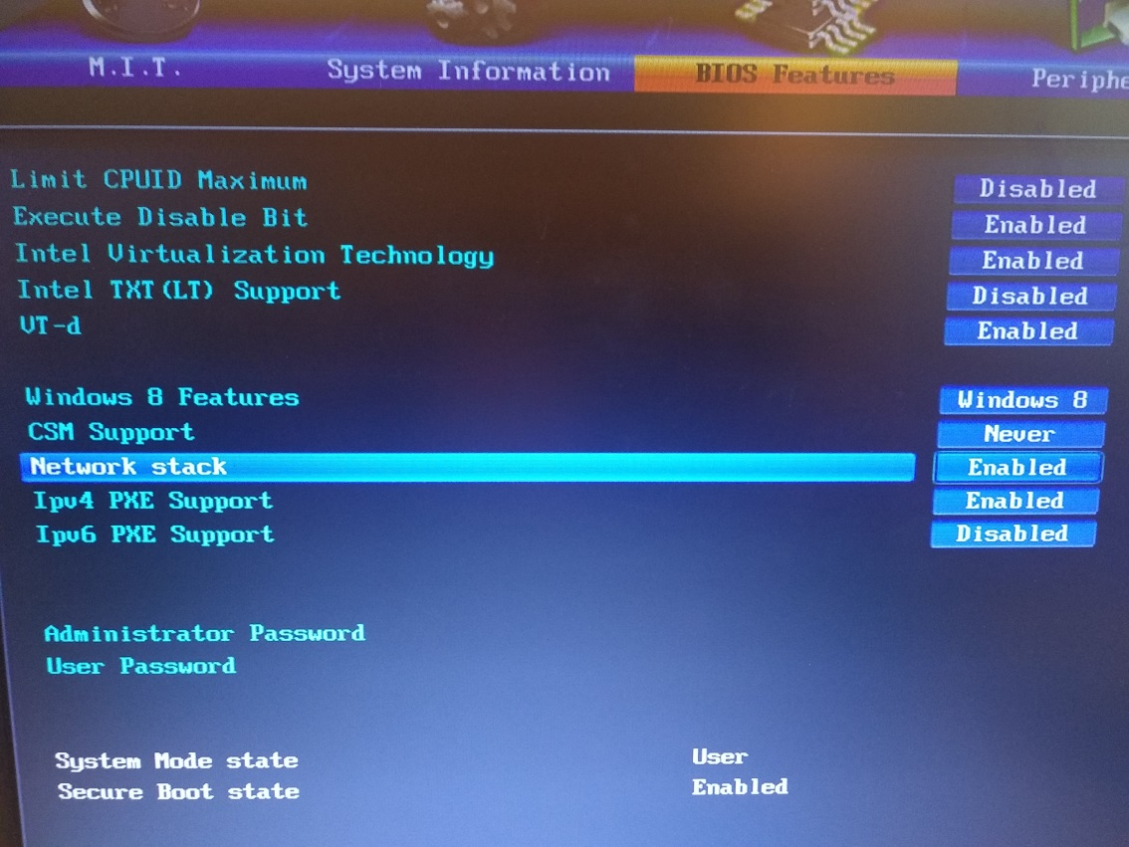

## Msinfo32.exe : savoir si on utilise un BIOS ou un UEFI

en invite de commande rapidement cela donne

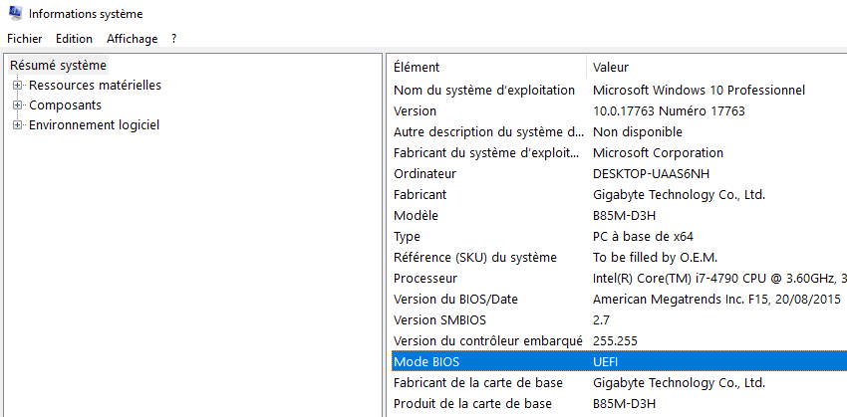

# Partition MBR - GPT

## Table de partitionnement

Une **table de partitionnement** est stockée sur un disque dur et contient les informations nécessaires pour **diviser un disque dur en partitions**. Il existe plusieurs modèles de table de partitionnement comme celle contenue dans le **MBR** (Master Boot Record) ou le **GPT** (GUID Partition Table).

Depuis que le **BIOS** existe, nos disques durs utilisent la **table de partitions MBR** (Master Boot Record). L’**UEFI**, le remplaçant du BIOS, exige l’utilisation d’une nouvelle **table de partitionnement** : le **GPT** (GUID Partition Table).

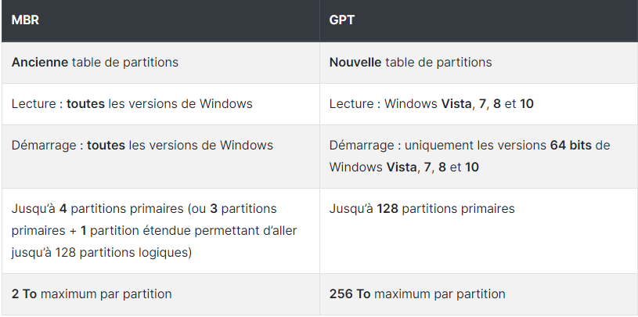

## Partition MBR

Le **MBR** (Master Boot Record) est le **premier secteur d’un disque dur**.

Si la liste de démarrage de votre PC commence par un disque dur, le **BIOS** va donc exécuter le **MBR** (Master Boot Record) de ce disque dur. Le **MBR** contient la **table de partitions** et une **routine d’amorçage** permettant de charger le système d’exploitation ou le chargeur d’amorçage (**bootloader**).

Le **MBR** est compatible avec tous les systèmes d’exploitation 32bits et 64 bits.

Le **MBR** possède néanmoins des limitations :

* 4 partitions maximum de maxi 2,2 To (2 200Go)
* Impossible de démarrer un disque dur MBR avec un système UEFI

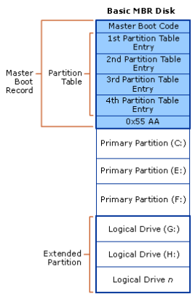

Les limitations actuelles du **MBR** ont poussé les fabricants à se tourner vers une **nouvelle table de partitionnement** plus performante, introduite par Intel : le **GPT**. Le GPT est d’ailleurs le **standard de l’UEFI**, le remplaçant du BIOS.

## Partition GPT

Le **GPT** (GUID Partition Table) est un nouveau standard pour décrire la **table de partitionnement d’un disque dur**,

Le **GPT** fait partie du standard **UEFI**, c’est-à-dire qu’un **système d’exploitation UEFI** ne peut démarrer que sur un disque dur utilisant une **table de partitions GPT**. Un BIOS traditionnel ne peut démarrer sur un disque dur GPT.

contrairement au **MBR**, le **GPT** ne contient pas de code d’amorçage.

**L’UEFI+GPT** fonctionne différemment : **l’UEFI** charge directement le chargeur d’amorçage (**bootloader**) du système d’exploitation, enregistré sous la forme d’un fichier **.efi** sur la partition **EFI** du disque **GPT**.

* Par exemple, **Windows Boot Manager** (le **bootloader** de **Windows**) est situé dans le répertoire **\EFI\Microsoft\Boot** sous le nom « **bootmgfw.efi** »
* Un lecteur GPT peut comporter jusqu’à 128 partitions de maxi 256 To.

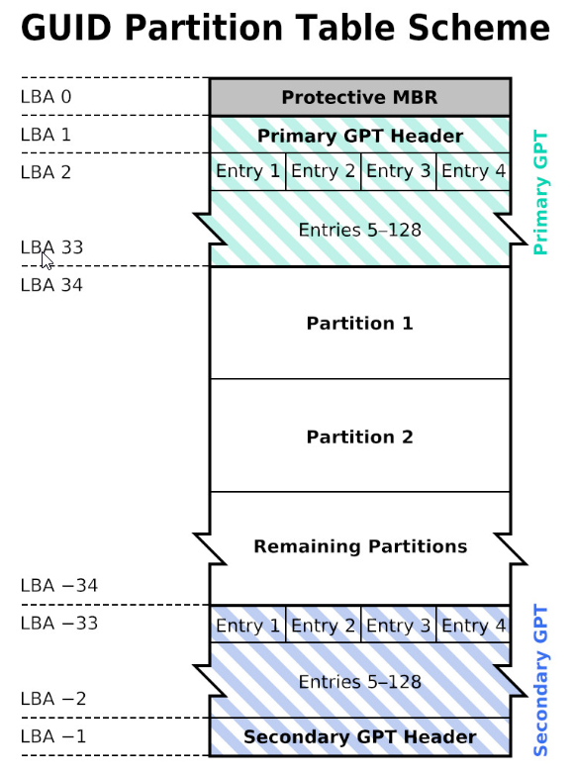

## Disque MBR ou GPT …

Dans le*s* **Outils d’administration / Gestion de l’ordinateur et Gestion des disques** dans la colonne de gauche, Clic droit **Propriétés** sur le disque dur dont vous souhaitez connaitre la table de partitionnement.

Dans l’onglet **Volumes**la valeur en face de **Type de partition**est marqué **Table de partition GUID (GPT)** *ou* **Secteur de démarrage principal,**

[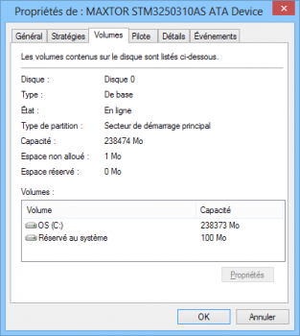](http://lecrabeinfo.net/wp-content/uploads/2013/03/proprietes-disque-dur-mbr-volumes-4f9599.png)[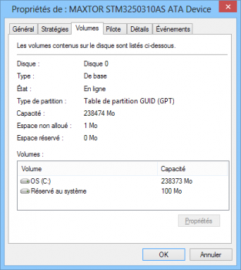](http://lecrabeinfo.net/wp-content/uploads/2013/03/proprietes-disque-dur-gpt-volumes-aa5267.png)

## FAQ GPT - MBR

Toutes les versions depuis **Seven Windows** 64 bits **peuvent lire, écrire et booter sur un disque dur MBR**

Un système UEFI ne peut démarrer que sur un disque dur utilisant la table de partitions GPT. Une version UEFI de Windows reconnait parfaitement un disque dur MBR, vous pouvez modifier ou supprimer vos fichiers comme d’habitude.

**Quelle est le nombre limite de partitions sur un disque dur GPT ?**

128 partitions maximum sur Windows.

**Quelle est la taille limite d’une partition sur un disque dur GPT ?**

256 To par partition sur Windows.

**Quelles versions de Windows peuvent lire le contenu d’un disque dur GPT ?**

Toutes les versions 32 bits et 64 bits de Windows Vista, Windows 7, Windows 8 et la version 64 bits de Windows XP.

**Peut-on avoir à la fois un disque dur MBR et GPT sur un même système ?**

Oui, vous devez pour cela posséder un Windows supportant le format GPT et démarrez votre ordinateur sur un disque dur GPT.

**Peut-on convertir un disque dur MBR en GPT et inversement ?**

Oui /Non, il faut que votre disque dur soit vide : il faut supprimer toutes les données et toutes les partitions de votre disque dur. Une exception avec un disque système MBR à convertir en GPT avec **mbr2gpt**

## Convertir un disque GPT en MBR – diskpart

S'il faut **convertir le disque dur GPT en MBR** Cela entrainera la perte totale des données sur le disque

**Diskpart** va nous permettre de **convertir notre disque dur en MBR**.

* Listez les disques par : **list disk**.
* Sélectionnez le disque dur que vous souhaitez **convertir en MBR** en tapant : **select disk #** (# c'est le numéro de votre disque)
* Saisissez la commande **clean**   
  pour **effacer toutes les partitions et toutes les données de votre disque dur**. Votre disque dur sera vidé en laissant Espace non alloué.
* Tapez ensuite **convert mbr** pour **convertir votre disque dur en MBR**.
* Quittez diskpart en tapant **exit**

## Convertir un disque MBR système en GPT – mbr2gpt (10 – 1703)

Il est possible de convertir une partition **MBR** en **GPT** sans réinstaller Windows.

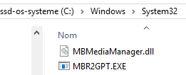Depuis Windows 10 1703, l’utilitaire **MBR2GPT** peut convertir un disque sans perte de données.

## Get-disk – liste des types de disques présents

en **powerschell** rapidement cela donne

pour des disques en **MBR**

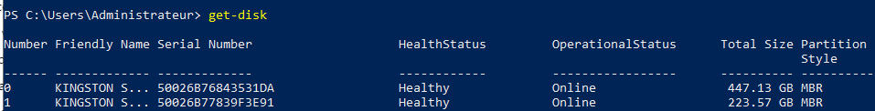

Mais aussi pour des disques en **GPT**

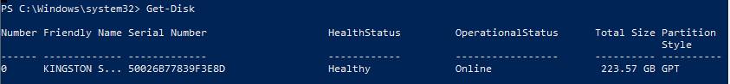

## BIOS UEFI +Partition GPT = VM de type 2

Si on veut descendre une image avec un système de disque **GPT**, il faut que cela soit une **VM** de **type 2**

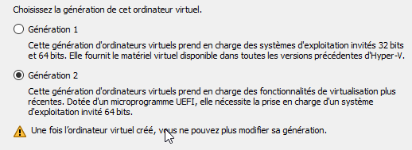

# Boot d’un système

## BIOS + MBR + programme amorçage

Si la liste de démarrage de votre PC commence par un disque dur, le **BIOS** va donc exécuter le **MBR** (Master Boot Record) de ce disque dur. Le **MBR** contient la **table de partitions** et une **routine d’amorçage** permettant de charger le système d’exploitation ou le chargeur d’amorçage (**bootloader**).

## UEFI + partition Efi fichier + xxx.efi

alors **Windows Boot Manager** (le bootloader de Windows) est situé dans le répertoire \**EFI\Microsoft\Boot** sous le nom « **bootmgfw.efi**

## Séquence de Boot

Sur un PC et un **BIOS standard** ou **EFI**, la séquence d’amorçage sera

Mise sous tension « Séquence POST »

Si **Bios** lecture du programme d’amorçage ILL contenu dans la MBR permettant de savoir où se trouve le fichier **Bootmgr**

Si **UEFI**, alors **Windows Boot Manager** (le bootloader de Windows) est situé dans le répertoire \**EFI\Microsoft\Boot** sous le nom « **bootmgfw.efi** »

Bootmgr

décode le magasin en **\Boot\Bootstat.dat**

Winload.exe

(crée l’environnement d’execution pour Windows11/10/7)

Détection hard HAL

(**F8)**

Appels drivers

## Multi-Boot 10-Seven (bootmgr) - XP (ntldr) :

Sur un PC avec un **BIOS** ou **EFI**, la séquence d’amorçage Multi-Boot 10/7-XP

Mise sous tension « Séquence POST »

Bootmgr

décode les entrées du magasin en **\Boot\Bootstat.dat**

si win 10/7 si ancienne génération

Winload.exe Ntldr

(crée l’environnement ) Boot.ini

(d’execution pour 11-10-SEVEN) (choix lignes ARC)

**Ntdetect.com**

Détection hard Détection hard

HAL HAL

(**F8)**  **F8**+profils matériel

Appels drivers Appels drivers

Ce qui au final, avec les outils de récupération 10/Seven et de diagnostic mémoire, pourrait donner le schéma suivant :

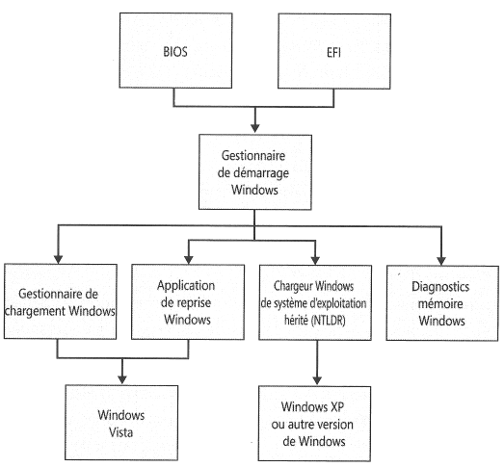

Xp - 2003

10 - 2016

## Rappel Boot XP & ntldr:

Depuis Windows NT, windows installe son secteur d'amorçage et quelques fichiers cachés sur la **Partition Principale Active** mais autorise l'installation de son répertoire **\WINNT** ailleurs. Le programme de Boot, identifie la partition active, charge le secteur de boot inscrit dans la MBR et lance le programme de boot qu'il contient. Ces programmes étaient :

pour DOS : **IO.SYS** et **MSDOS.SYS** (ou IBM....COM )

pour Window 95/98 : **IO.SYS** et **MSDOS.SYS** (fichier texte config)

pour NT –2000 – XP : **NTLDR** (="NT" Loader)

Donc le secteur de boot de la MBR charge le programme NT Loader (**NTLDR**). Ce dernier affiche un menu de sélection basé sur le fichier de configuration **BOOT.INI**. La structure de ce fichier texte est relativement simple. Les fichiers suivants sont copiés dans le répertoire racine de la partition principale active :

**Boot.ini** fichier de menu de lancement NT-2000

**Ntldr** fichier systeme NT-2000

**Ntdetect.com** fichier systeme NT-2000

**Bootfont.bin** police systeme pour affichage écran

**Ntbootdd.sys** si vous disposez d'un disque SCSI qui n'est pas visible à partir de MS‑DOS (non détecté par le BIOS)

**Bootsect.dos** (si un autre système d'exploitation se trouvait sur votre ordinateur, image du secteur de boot)

Ces fichiers ne doivent en aucun cas être supprimés, car ils sont indispensables au démarrage de NT. Ces fichiers sont tous des fichiers système cachés, en lecture seule. Après la séquence **POST Power on Self Test**, que tous PC déroule, indépendamment du système qui peut être installé. Le **BIOS** du PC vérifie la présence du matériels, (mémoire, disque, périphériques) le périphérique de démarrage est localisé dans la MBR, et charge alors le programme lanceur

Sur une PC avec un **BIOS**, voici la séquence d’amorçage via **Ntldr**

Mise sous tension « Séquence POST »

Ntldr

Boot.ini

(fichier texte de choix options)

**Bootsect.dos (**Si autre OS que NT)

**Ntdetect.com**

Détection du matériel

Ntoskrnel

HAL

F8 + profils matériels

Chargement drivers (/SOS ds boot.ini)

# Secure boot

## Notion de Secure boot

Depuis la version 2.3.1, **l'UEFI** intègre une fonctionnalité **Secure Boot** n'autorisant le démarrage qu'aux systèmes d'exploitation reconnus. Cette fonctionnalité vise à interdire le démarrage d'un système d'exploitation corrompu notamment par un virus ou un rootkit.

En mode « lancement sécurisé » (**secure boot**), **l'UEFI** utilise un mécanisme de vérification par signatures numériques. Le micrologiciel interdit tout chargement de driver ou de noyau dont la signature ne correspondrait pas à celle gravée en ROM.

Vérifiable dans les **Paramètres, Mises à Jour et Sécurité, Sécurité Windows, Sécurité de l’appareil**

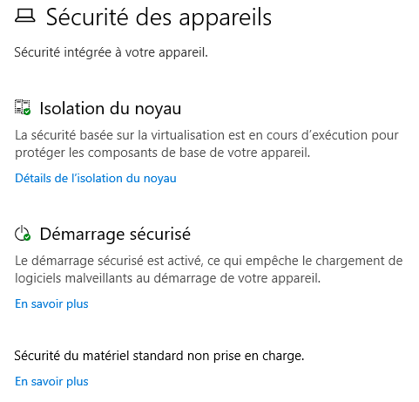

## Activer Secure boot

Les prérequis sont les suivants :

* **Bios UEFI** activé (autrement dit **CMS legacy** désactivé)

**N.B** : la la puce **TPM** n’est pas indispensable

**Secure boot** étant une fonctionnalité particulière, il faut l’activer en 2 temps, car une fois activé (1° temp), il faut lui indiquer ou sont les éléments / clés qu’il doit utiliser pour sécuriser le démarrage (2°temps)

Donc sur les vieux bios (pour être que ne mode UEFI, sans CMS)

**Bios Features / Windows 8 features / Windows 8**

**Bios Features / CSM support / Never**

Puis on va dans (1° temps)

**Bios Features / Secure boot state / enabled**

Et la on demande d’activer les defaults Security Key



Et là on demande 1 mode personnalisé avec les defaults Security Key

**Bios Features / Secure boot state / enabled**

**Bios Features / Secure boot mode / Custom**

**Bios Features / Key management/ manage all factory Keys**

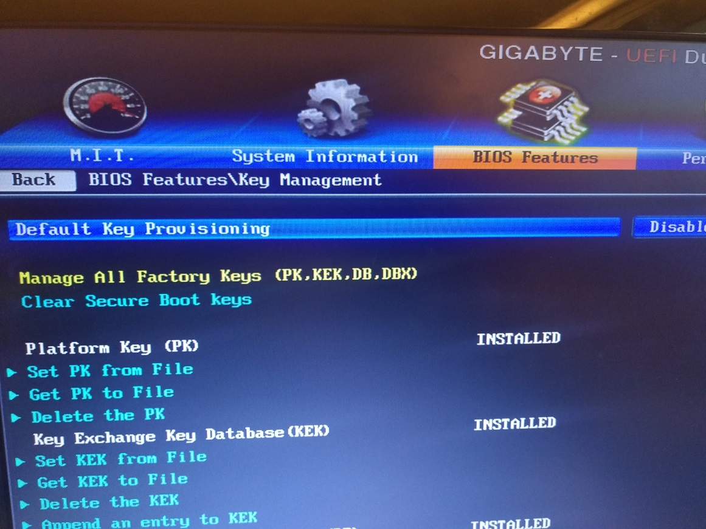

## Désactiver Secure boot

Rendez-vous dans **la configuration du BIOS UEFI** en appuyant sur la touche

**Bios Features / Key management/ Clear Secure Boot Keys**

# T.P.M

## Objectif de TPM 1.2 ou 2.0

Rendez-vous dans **la configuration du BIOS UEFI** en appuyant sur la touche appropriée lors du démarrage de l’ordinateur (souvent associée au terme *BIOS Setup*). Le **Secure Boot**, est une fonctionnalité dont le but est de bloquer tout élément étranger au système (comme un autre système d’exploitation).

Chaque **BIOS UEFI** étant différent, il vous faut chercher le menu où se trouve cette option.

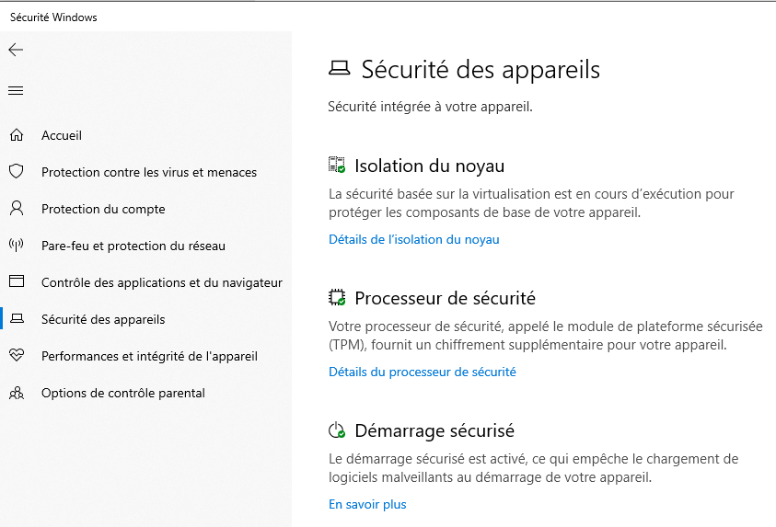Activer TPM

Rendez-vous dans **la configuration du BIOS UEFI** en demandant

## Désactiver TPM

Rendez-vous dans **la configuration du BIOS UEFI** en demandant

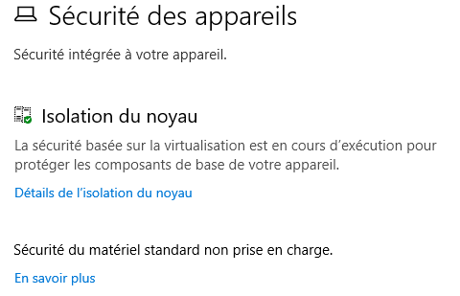

# Annexe 1 – Config de partitions déploiement via WDS

## Objectif à atteindre 2 partitions MBR - BIOS

1 partition principale Active de 79 Giga – NTFS – C : nommée os-systeme

1 partition principale couvrant la fin du disque – NTFS - D : nommée data

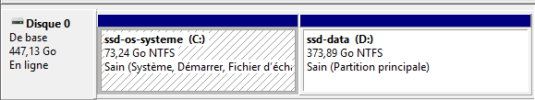

On demandera d’installer la selection sur la partition 1

<WindowsDeploymentServices>

<ImageSelection>

<InstallTo>

<DiskID>0</DiskID>

<PartitionID>1</PartitionID>

</InstallTo>

</ImageSelection>

</WindowsDeploymentServices>

## Fichier de réponse

<DiskConfiguration>

<Disk wcm:action="add">

<DiskID>0</DiskID>

<WillWipeDisk>true</WillWipeDisk>

<CreatePartitions>

<CreatePartition wcm:action="add">

<Order>1</Order>

<Size>79000</Size>

<Type>Primary</Type>

</CreatePartition>

<CreatePartition wcm:action="add">

<Order>2</Order>

<Extend>true</Extend>

<Type>Primary</Type>

</CreatePartition>

</CreatePartitions>

Suivit de

<ModifyPartitions>

<ModifyPartition wcm:action="add">

<Active>true</Active>

<Format>NTFS</Format>

<Label>os-systeme</Label>

<Letter>C</Letter>

<Order>1</Order>

<PartitionID>1</PartitionID>

</ModifyPartition>

<ModifyPartition wcm:action="add">

<Letter>D</Letter>

<Order>2</Order>

<PartitionID>2</PartitionID>

<Format>NTFS</Format>

<Label>data</Label>

</ModifyPartition>

</ModifyPartitions>

</Disk>

</DiskConfiguration>

</component>

## Objectif à atteindre 4-(5) partitions GPT - UEFI

1 partition principale de 99 Mega – FAT32- EFI – sans lecteur -pour EFI / ESP

1 partition non visible de 129 Mega – MSR (Microsoft System Reserved)

1 partition principale Active de XXX Giga – NTFS – C : nommée os-systeme

1 partition principale couvrant la fin du disque – NTFS - D : nommée data

Et eventuellement

(1 partition principale de 499 Mega – NTFS - outils réparation WinRe)

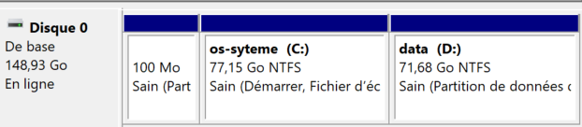

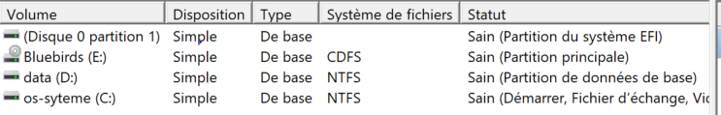

Sur une installation a la main, avec partition pour WinRe

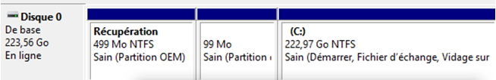

On demandera d’installer la selection sur la partition 3 (ou 4 si WinRE)

<ImageSelection>

<InstallTo>

<DiskID>0</DiskID>

<PartitionID>3</PartitionID>

</InstallTo>

</ImageSelection>

## Fichier de réponse

<DiskConfiguration>

<Disk wcm:action="add">

<CreatePartitions>

<CreatePartition wcm:action="add">

<Order>1</Order>

<Size>100</Size>

<Type>EFI</Type>

</CreatePartition>

<CreatePartition wcm:action="add">

<Order>2</Order>

<Size>128</Size>

<Type>MSR</Type>

</CreatePartition>

<CreatePartition wcm:action="add">

<Order>3</Order>

<Size>79000</Size>

<Type>Primary</Type>

</CreatePartition>

<CreatePartition wcm:action="add">

<Order>4</Order>

<Extend>true</Extend>

<Type>Primary</Type>

</CreatePartition>

Suivit de

</CreatePartitions>

<DiskID>0</DiskID>

<WillWipeDisk>true</WillWipeDisk>

<ModifyPartitions>

<ModifyPartition wcm:action="add">

<Format>FAT32</Format>

<Label>system</Label>

<Order>1</Order>

<PartitionID>1</PartitionID>

</ModifyPartition>

<ModifyPartition wcm:action="add">

<Order>2</Order>

<PartitionID>2</PartitionID>

</ModifyPartition>

<ModifyPartition wcm:action="add">

<Order>3</Order>

<PartitionID>3</PartitionID>

<Letter>C</Letter>

<Label>os-syteme</Label>

<Format>NTFS</Format>

</ModifyPartition>

<ModifyPartition wcm:action="add">

<Order>4</Order>

<PartitionID>4</PartitionID>

<Letter>D</Letter>

<Label>data</Label>

<Format>NTFS</Format>

</ModifyPartition>

</ModifyPartitions>

</Disk>

</DiskConfiguration>